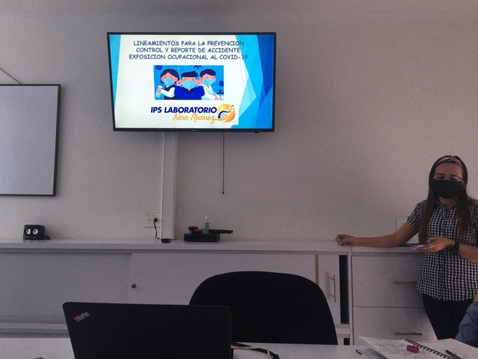
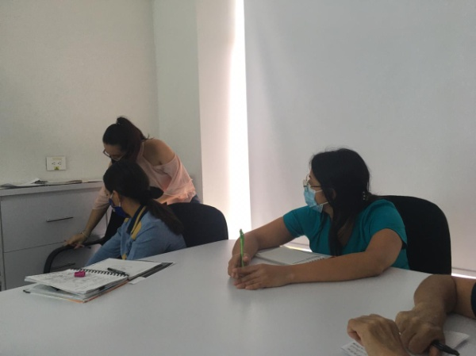
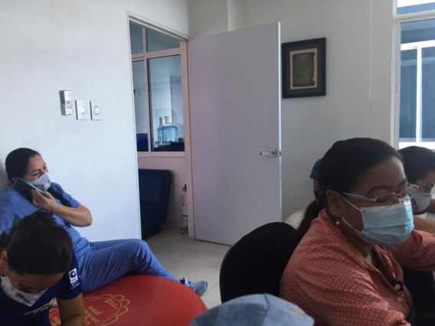
CAPACITACIÓN SOBRE LOS LINEAMIENTOS PARA PREVENCIÓN, CONTROL Y REPORTE DE ACCIDENTE EXPOSICIÓN OCUPACIONAL SOBRE COVID 19

GRUPO 1

